Merit spol. s r.o. U Cukrovaru 790
538 21 Slatiňany
Tel .: 469 681 340, 469 681 350 IČO : 46509135 www.merit-slatinany.cz
Fax .: 469 681622 DIČ: CZ46509135 Zápis v OR u KS Hr. Králové, oddíl C, vl. 2276
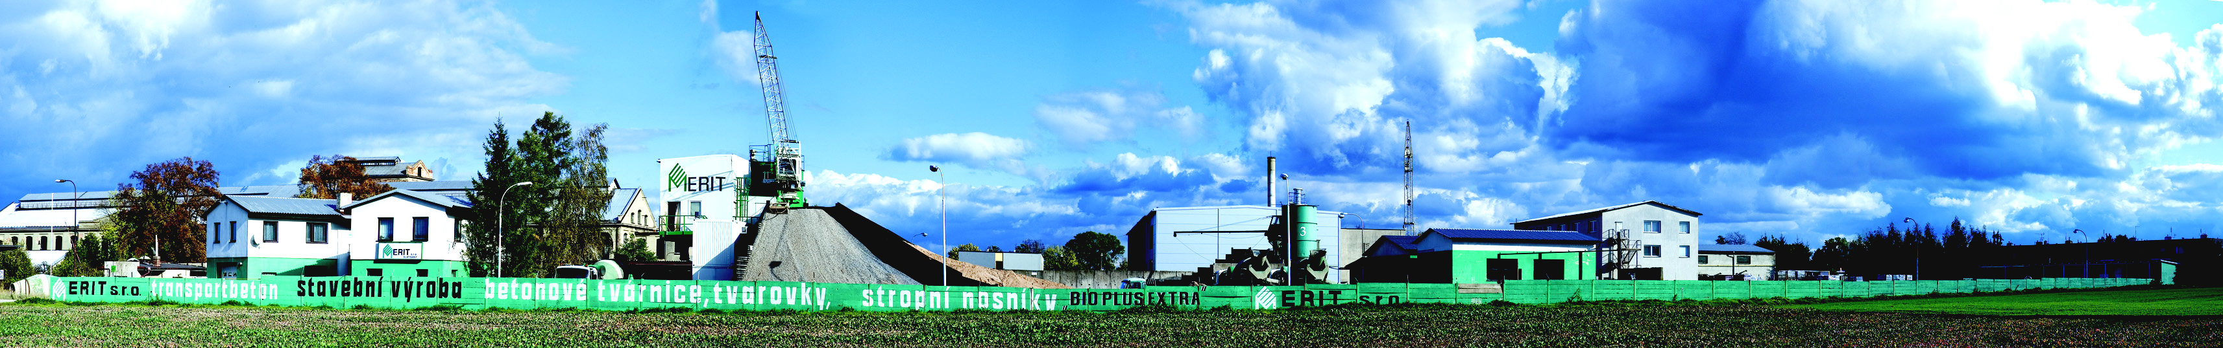

ES - Prohlášení o shodě

vydané podle § 13 zákona č. 22/1997 Sb., o technických požadavcích na výrobky a o změně a doplnění některých zákonů v platném znění a § 5 nařízení vlády č. 190/2002 Sb., kterým se stanoví technické požadavky na vybrané stavební výrobky

Výrobce: Merit, spol. s r.o., U Cukrovaru 790, 538 21 Slatiňany,
IČO: 46509135, DIČ: CZ46509135
tel.: 469 681 340, tel./fax: 469 681 622

potvrzuje a prohlašuje na svou výlučnou odpovědnost, že výrobky:

1) Tvárnice Bio-Plus Extra a Bio-Plus Extra Super
2) Tvárnice vnitřní betonová
3) Tvárnice betonová - příčkovka /věncovka/
4) Cihlička betonová

vyráběné v licenci rakouské firmy Bau-Innovation G.m.b.H., Feistritz/Drau a určené pro:

ad 1) vnější obvodové tepelně izolační zdivo
ad 2) vnitřní nosné zdivo tl. 250 mm a vnější zdivo nezateplených objektů
ad 3) vnitřní příčky, izolační přizdívky, věnce apod.
ad 4) dozdívky ostění, dozdívky štítů, dozdívky pod stropní konstrukci, obezdívky, šachty

Splňují a odpovídají požadavkům příloha ZA normy ČSN EN 771 – 3 a jsou za podmínek obvyklého použití bezpečné.

Dále prohlašuji, že Merit spol. s r.o. Slatiňany v souladu s ustanovením normy ČSN EV 771 – 3 zavedl a provozuje SYSTÉM ŘÍZENÍ VÝROBY.

ES – Prohlášení o shodě se vydává na základě protokolu :
- č. 050 – 011815 ze dne 21.5.2004
- č. 050 – 014108 ze dne 21.5.2004
- č. 050 – 015796 ze dne 21.5.2004

Vydaných Technickým a zkušebním ústavem stavebním Praha, autorizovanou osobou č. 204, Prosecká 76, Praha 9, IČO 00015679.

Technická dokumentace je průběžně doplňována zprávami o dohledu.

Ve Slatiňanech 3.1.2012 Ing. Miloš Burián
ředitel - jednatel

